Как научиться писать сочинение-рассуждение по русскому языку
(тренажёр-помощник для учеников 9-го класса)
Написать сочинение-рассуждение может любой ученик. Для успешной и результативной работы необходимы три вещи: желание, усидчивость, трудолюбие. Давайте разбираться, как подготовиться к написанию такого сочинения.
На первом этапе работы нужно для себя чётко сформулировать задачи рассуждения. Рассуждение, как тип текста, всегда строится по строгим правилам. Необходимо, чтобы был сформулирован Тезис (основная мысль, утверждение), этот тезис затем нужно доказать, приведя соответствующие аргументы-доводы, а в заключительной части делается вывод. Это стандартный план для текстов-рассуждений. Здесь нет ничего нового и сложного.
Вы, наверное, уже в курсе, что в ОГЭ по русскому языку 2015 года внесены существенные изменения. Теперь девятиклассникам предстоит написать сочинение-рассуждение трёх видов: 15.1, 15.2, 15.3. Итак, всё по - порядку.
Письменное задание 15.1 –это сочинение-рассуждение на лингвистическую тему. Ученику предлагается высказывание какого-либо известного учёного-лингвиста или писателя. Что должен сделать ученик?
1. Показать, что он понимает, о чём цитата, продемонстрировать свои теоретические знания (компетенцию). «Экзаменуемый привёл рассуждение на теоретическом уровне. Фактических ошибок, связанных с пониманием тезиса нет» (Критерии оценивания С1К1).
2. После того, как учащийся раскрыл содержание цитаты (как посчитал нужным, конечно), обращаемся к тексту. Кстати, не забываем указать фамилию автора отрывка. Ищем примеры-аргументы (из должно быть 2!). Эти примеры должны иллюстрировать одно лексическое и одно грамматическое явление. Но этого мало, обязательно нужно верно указать их роль в тексте. Если всё сделаете верно, получите заслуженные 3 балла по критерию С1К2. Советую каждый аргумент размещать в отдельном абзаце. Это придаст Вашему тексту композиционную стройность.
3. Заключительная часть работы вполне стандартная – это вывод. Здесь можно вернуться к высказыванию, если оно не было использовано в первой части сочинения. Обычно автор отмечает справедливость сказанного выдающимся учёным, подчёркивает важность языкового явления и т.д.
Обратимся к конкретным примерам. Перед Вами два варианта сочинения на лингвистическую тему. Подчёркиваю, это не образцы, а именно варианты. Пробуйте свои силы. Не сомневаюсь, что у многих получится ничуть не хуже, а может и лучше.
15.1 Напишите сочинение-рассуждение, раскрывая смысл высказывания: «Почему вводные слова уместно использовать в тексте-рассуждении». Аргументируя свой ответ, приведите два примера из прочитанного текста. Приводя примеры, указывайте номера предложений или применяйте цитирование.
Текст 1
(1) Ролевые компьютерные игры, которых сейчас предостаточно, интересны человеку тем, что дают ему, сидящему перед компьютером, иллюзию активных действий, наполненных различными эмоциями. (2) В виртуальном мире игрок способен без особого труда покорить все вершины, не прилагая усилий, добиться того, чего, возможно, не удается достичь в реальной жизни.
(3) В средствах массовой информации сегодня нередко можно прочесть о случаях, когда люди буквально падают от истощения возле компьютера после десятков часов беспрерывного пребывания в виртуальном мире. (4) В правдоподобности таких случаев убеждают откровения заядлых геймеров – игроков от 14 до 35 лет, признающихся в том, что они способны играть сутками, не отходя от машины. (5) Здесь, вероятнее всего, можно говорить либо об игровой зависимости, либо о проблемах личностного характера, когда человек с комплексами предпочитает виртуальный мир реальному, когда ему порой не с кем общаться.
(6) Однако есть немало здоровых, успешных, состоявшихся людей, ежедневно уделяющих онлайн–развлечениям довольно много времени. (7) С чем это может быть связано? (8) Привлекательность этих игр, помимо их замечательных технических характеристик, возможно, обусловили многие факторы. (9) Во-первых, эти игры отвечают духу времени: они такие же динамичные, зажигательные, с элементами агрессии. (10) Во-вторых, они близки человеческой природе: идея о том, чтобы прожить другую, более яркую и насыщенную жизнь, всегда завораживала людей. (11) Кроме того, таким образом может восполняться недостаток так называемого макростресса – напряжения, возникающего под влиянием внешних обстоятельств, которое заставляет человека мобилизовать свои силы и дарит ему ощущение полноты жизни.
(12) Опасный момент возникает, когда человек чересчур увлекается этими играми. (13) Грань между компьютерным и настоящим мирами становится весьма зыбкой, и он перестает осознавать, что чем больше времени тратит на игры, тем меньше реализует себя в действительности. (14) И тогда не исключено формирование зависимости, а она игрока не отпустит. (15) Одним словом, компьютерные игры – это палка о двух концах.
(16) И если кто-то из ваших близких слишком, на ваш взгляд, увлекся онлайн–развлечениями, то можно напомнить ему, что отношение к подобному фанатизму общество выразило весьма хлесткой фразой: "От компьютерной любви дети не родятся". (17) Да, в киберпространстве обычный человек может стать супергероем, приобрести великолепный дворец, выиграть чемпионат мира, стать гениальным ученым или миллиардером, но эти достижения эфемерны.
Сочинение
Вводные слова – это слова или выражения, которые не имеют самостоятельного лексического значения, но помогают понять некоторые оттенки мысли автора, их порядок. Вводные слова можно разбить условно на несколько групп по значению: слова, выражающие отношение автора к тексту, степень уверенности, обозначающие порядок мыслей и др. Я думаю, что вводные слова уместно использовать в тексте, особенно в тексте-рассуждении, потому что при помощи вводных слов автор выражает свою точку зрения, то есть рассуждает.
Передо мной текст о роли компьютерных игр в жизни человека. Попробую доказать, что употребление в нём вводных слов необходимо.
Так, в предложении № 2 нахожу вводное слово «возможно», оно означает степень уверенности. Автор сомневается в своих словах, но подозревает, что человек не сможет добиться быстро успеха в реальной жизни, в отличие от компьютерной. Такие слова обычно встречаются в первой части рассуждение – вступлении, которое содержит обязательно тезис.
А в предложениях № 9-10 публицист использует вводные слова для обозначения порядка мыслей («во-первых, во-вторых»). Он перечисляет факторы, которые делают эти игры привлекательными для человека. В основной части текста-рассуждения это как раз то, что нужно, ведь необходимо как-то доказать свою позицию.
Кроме того, вводные слова почти всегда используются в заключительной части таких текстов. Видим это и в данном случае. Например, в предложении № 15, где писатель прямо пишет: «Одним словом, компьютерные игры – это палка о двух концах», - рассказчик обобщает все, о чем говорил раньше.
Таким образом, мы может сделать вывод, что вводные слова не только уместны в тексте-рассуждении, но и нужны. Они помогают обозначить мысль автора, облегчают восприятие текста читателем.
15.1 Напишите сочинение-рассуждение, раскрывая смысл высказывания языковеда Е.В. Джанджаковой: «Художественный текст заставляет обратить внимание не только и не столько на то, что сказано, но и на то, как сказано». Аргументируя свой ответ, приведите два примера из прочитанного текста. Приводя примеры, указывайте номера предложений или применяйте цитирование.
Текст 2
(1) Ранним ноябрьским утром, ещё затемно, я забрался с фотоаппаратом на зарод соломы, замаскировался и стал выжидать для съёмки интересную натуру.(2) Ещё раньше я заприметил, что над полем по утрам часто пролетали грузные, словно литые, в ярком осеннем пере тетерева, на посеребренной неглубоким снежком стерне мышковали сторожкие грациозные лисы, по закрайкам березовых колков шустро пробегали в вечной заботе за свою шкуру уже побелевшие зайцы.(3) Вот, думаю, я и добуду себе редкий трофей.
(4) Потихоньку светало.(5) Небо на востоке заалело, подсвечивая розовым стайку перистых облаков.(6) Хорошо на зароде!(7) Легкий морозец щекочет щеки, кристаллики парящего инея взблескивают перед глазами.(8) Это от дыхания.(9)Любуюсь зарей, гаснущими звёздами, а саам нет-нет да и окину взглядом окрестности.
(10)Опять посмотрел в даль поля.(11) Что такое?(12) От березовой, похожей на дымчатое облачно, островинки отделился розовый комок и покатился в мою сторону. (13)Да ведь это заяц, от зари он розовый!
(14) Перестал я вертеть головой, приготовился…
(15) Сначала заяц бежал быстро – надо было одним духом пересечь открытое место, - а когда свернул в межу, сбавил ход.(16) По всей меже из снега торчала закостеневшая от холода высокая трава, и косой неторопливо закостылял дальше, прикрываясь ею.
(17) Иногда он останавливался, навострял уши.
(18) Не успел заяц доскакать до зарода – откуда ни возьмись вынырнул горностай. (19)Увидел длинноухого, встал по стойке «смирно».(20) Сердито цыкнул, напряженно вздернул короткий хвостик с черной метинкой на конце.(21) Но, видать по всему, горностай был с ночи сыт мышами, и у него не было желания преследовать быстроногого зайца.(22) Косой же, в свою очередь, счёл за благоразумие уступить дорогу.
(23) Однако недалеко отбежал(24) Метров через сто остановился и подождал, когда горностай скроется из виду. (25)А скрылся он мгновенно, будто провалился сквозь землю. (26)Был – и нету. (27)Это он юркнул в свою нору.

Фомин Леонид Аристархович (1932-1994) – уральский писатель, автор книг рассказов и повестей: «Мы идём на Кваркуш», «Ветка черёмухи», «Солнце красное поутру», «Сказка не кончается», «Лесная повесть», романа «Стеклянный дом» и др. - обладал редкой способностью в малом увидеть большое и силой образного слова раскрыть щедрость и богатство души современника, трепетную красоту родной природы. Отрывок из рассказа «Ворон Карл и заяц».

Сочинение
Языковед Е.В. Джанджакова считает: «Художественный текст заставляет обратить внимание не только и не столько на то, что сказано, но и на то, как сказано». Смысл этой фразы я понимаю так: писатель использует разнообразные лексические, синтаксические, морфологические, изобразительно-выразительные единицы языка, чтобы сделать своё произведение интереснее, ярче, привлекательнее для читателя, ведь именно для него создаётся любое художественное произведение. Автору необходимо «достучаться» до сердца того, кому адресовано его творение. На помощь приходят различные средства. Попробую доказать эту мысль, обратившись к предложенному для анализа тексу Л.А. Фомина.
Писатель рассказывает о том, как он «охотился» с фотоаппаратом, бродил «ранним ноябрьским утром» по полям. Сколько теплоты и любви к родным просторам в каждом его слове! Яркие эпитеты: «посеребренной стерне» , «грациозные лисы» (2 предложение), «сердито цыкнул», «напряженно вздёрнул» (2 предложение) – придают тексту живость и художественную объёмность. Фразеологизм «…будто провалился сквозь землю» добавляет интриги.
Автор тонко подмечает все мелочи в поведении животных и птиц. От его внимательного взгляда не укрывается ни один штришок изменения в природе. Например, во 2 предложении находи еще и сравнение «грузные, словно литые в ярком, осеннем пере тетерева». «Хорошо на зароде!» - это восклицательное предложение как будто даёт импульс всему повествованию. Действительно, хорошо, интересно в осеннем лесу. В нём всё живёт, меняется ежесекундно.
Таким образом, считаю, что права была Е.В. Джанджакова. Выразить свою мысль, настроение помогают писателю тропы, изобразительные средства синтаксиса и многое другое.

Письменное задание 15.2 – это сочинение-рассуждение на тему, связанную с анализом текста. Обычно вопрос формулируется так: «Как вы понимаете смысл последнего предложения текста?» За примером обратимся к сборнику заданий И.П. Цыбулько. 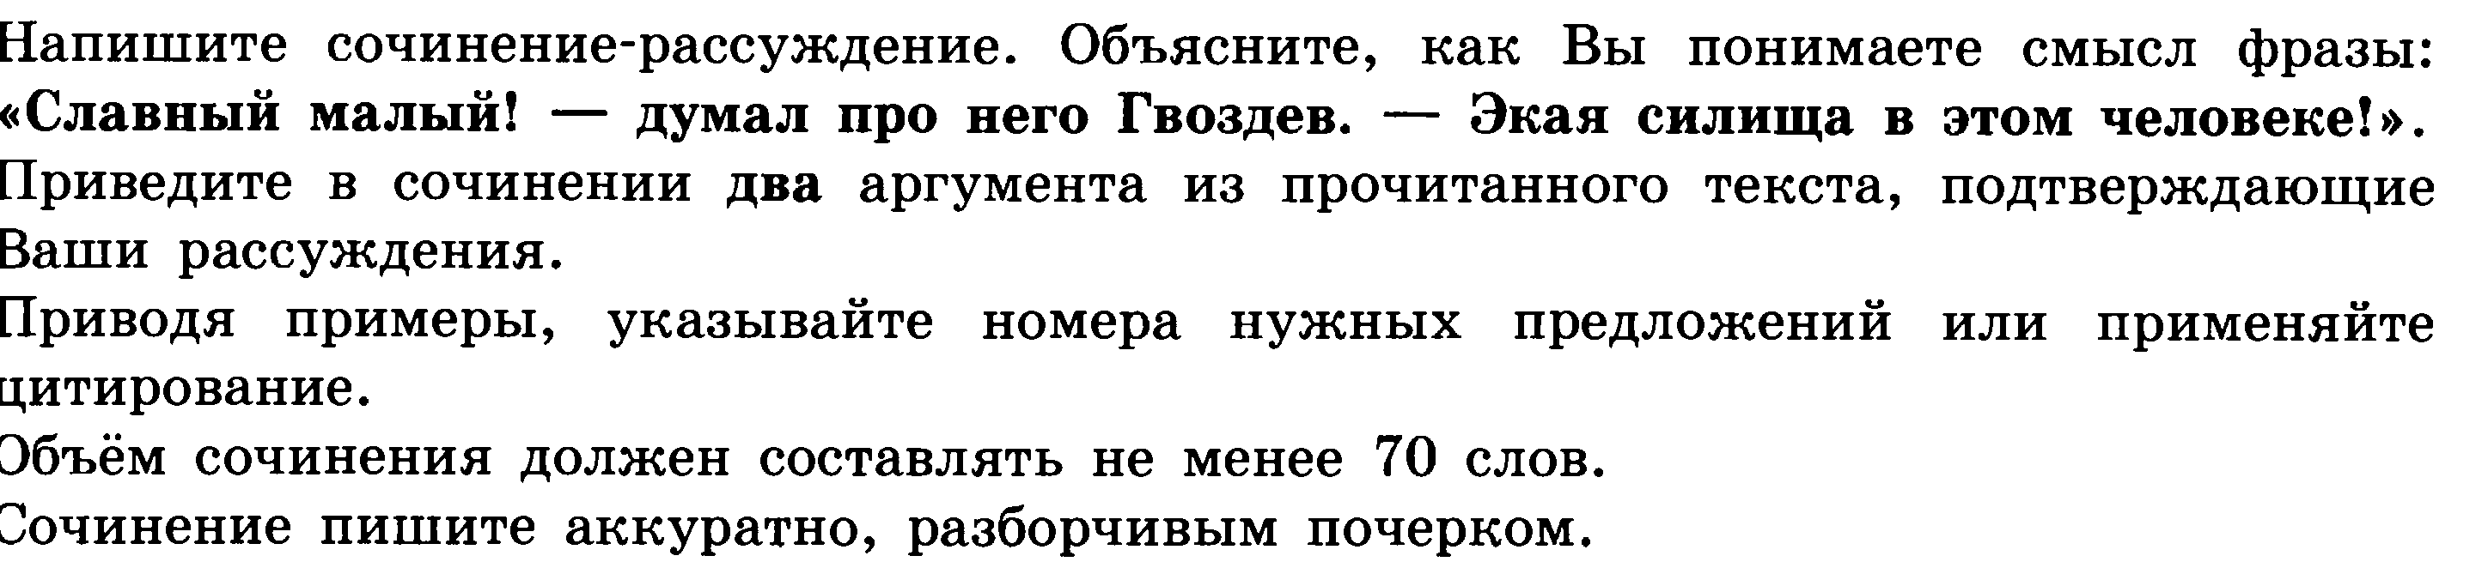 Чтобы дать развёрнутый и аргументированный ответ на поставленный вопрос, нужно внимательно прочитать текст. Главная мысль обычно связана с центральным героем. Именно о нём идёт речь в повествовании или повествование ведётся от его лица. В качестве подсказки можно обратиться к заданию № 2, в котором требуется выбрать правильный ответ на поставленный вопрос.
Итак, читаем: В каком варианте ответа содержится информация, необходимая для обоснования ответа на вопрос: «Почему Алексей Мересьев упорно и фанатично тренировался?» Выбираем из четырех один верный ответ: Алексей страстно желал вернуться к профессии истребителя. Можно использовать это предложение в нашем сочинении? Да. Но сначала мы, как обычно, в первой части работы (вступлении) прямо отвечаем на поставленный вопрос, демонстрируем понимание темы, проблемы, т.е. верно объясняем содержание фрагмента и верно интерпретируем его. Примерно так: «В этом предложении, на мой взгляд, содержится основная информация, позволяющая читателю оценить степень самообладания, мужества и невероятной выносливости раненого лётчика. Даже сосед по палате восхищается силой духа Мересьева, который вопреки всему, продолжает упорные занятия, работу над собой. Обратимся к тексту…»
Вот теперь приводим последовательно два примера-аргумента, которые соответствуют содержанию данного фрагмента. Один у нас уже есть. Только нужно правильно связать с поставленным вопросом. Тренировался Мересьев для того, чтобы снова стать полноценным лётчиком, летать, быть полезным Родине.
Напоминаю, что все части сочинения должны быть связаны между собой, чтобы не получилось «лоскутное одеяло». Используйте для связи вводные слова и предложения. Для кого-то , возможно, пригодятся и речевые клише, которые можно найти в сборнике Н.А.Сениной. Заключительная часть – вывод.
При написании вступления можно использовать следующие речевые клише:
- Смысл последних строк текста говорит нам о том, что…
- Текст заканчивается словами: "…". На мой взгляд, речь идет о том, что (как и др.) …
- Я считаю, что мысль автора данного текста, выраженная в выделенном фрагменте, заключается в том, что …
- Автор данного текста привлекает читателя к размышлению над вопросом...
- По моему мнению, в указанном фрагменте выражена главная мысль текста, которая заключается в следующем: …
- В этом отрывке автор говорит о том, что…
- Смысл данного отрывка я понимаю так: …
- В выделенной фразе автор выражает мысль о том, что…
Не лишним будет употребление вводных слов: я думаю, я считаю, на мой взгляд, по моему мнению, мне кажется, я убеждён и т.д. Но не злоупотребляйте ими и помните, что вводные слова всегда выделяются запятыми.
Вариант сочинения 15.2
15.2 Напишите сочинение-рассуждение. Объясните, как Вы понимаете смысл последнего предложения текста: «И в этом смысле скоротечная жизнь поденок неизмеримо богаче жизни ворона». Приведите в сочинении два аргумента из прочитанного текста, подтверждающих Ваши рассуждения. Приводя примеры, указывайте номера нужных предложений или применяйте цитирование.
Текст 3
Поденки
(1) День стоял тихий и солнечный.(2) В застоявшемся воздухе пахло водорослями, ароматом цветущих трав.(3) Даже на реке было жарко, и я то и дело наклонялся за борт лодки, чтобы смочить напечённую солнцем голову.
(4) Но что это сегодня на воде?(5) Там и тут плавили продолговатые прозрачные шкурки каких-то насекомых.(6) Временами их наносило на лодку так много, что вода как бы покрывалась пеной.
-(7) Поденка вылетела, - сказала сидевшая на корме Галина.
-(8) Правда, поденка! – запоздало догадался я.
(9) Весь низкий, заросший ивняком берег, куда мы причалили, тоже был усыпан шкурками личинок поденки.(10) А где же они сами?
(11) Галина осталась в лодке, а я побрел по берегу в надежде найти живых насекомых. (12)И нашёл.
(13) Маленькие, нежные, с молочно-белыми, широко расставленными крылышками, они облепили мокрые камни, прятались под листьями кустарника, в осоке.(14)Поденкам, должно быть, тоже было жарко, и потому они до поры укрывались в холодке, в тени или сырости.
(15)А вечером мы наблюдали настоящий праздник поденок. (16)Как только спала жара, мириады насекомых белым бураном закружились над рекой.(17) Они словно танцевали в воздухе: быстро-быстро взлетали кверху, а затем, расправив крылья, плавно скользили низ, к самой воде.(18) Потом снова взлетали и снова скользили.(19) И так без конца.
-(20) Вот этими танцами и заполнена вся их жизнь, - сказала Галина. –(21) Порезвятся, порадуются теплому вечеру – и с духом расстались.(22) Одно слово – поденки…
(23) А я подумал о другом.(24) О том, что за один-единственный день эти крохотные создания успевают сделать столько же, сколько ворон за триста лет.(25) Нет, не только танцами заполнена жизнь поденок.(26) Надо родиться, окрепнуть, отложить яички для продолжения рода.(27) Наделенные таким ничтожно мизерным веком, им некогда даже поесть.(28) И в этом смысле скоротечная жизнь поденок неизмеримо богаче жизни ворона.
Фомин Леонид Аристархович (1932-1994) – уральский писатель, автор книг рассказов и повестей: «Мы идём на Кваркуш», «Ветка черёмухи», «Солнце красное поутру», «Сказка не кончается», «Лесная повесть», романа «Стеклянный дом» и др. - обладал редкой способностью в малом увидеть большое и силой образного слова раскрыть щедрость и богатство души современника, трепетную красоту родной природы.
Сочинение
В рассказе знатока уральской природы Л.А. Фомина «Поденки» мы попадаем в «тихий, солнечный день». Всё вокруг нас дышит спокойствием и умиротворением. В такие минуты человек обычно отрешается от повседневной суеты, погружается, сам того не ведая, в мир, населённый таинственными звуками, шорохами, красками. Хочется помечтать, подумать. И здесь любое явление природы, даже, на первый взгляд, незначительное, может стать поводом для философских размышлений. Маленькое полупрозрачное насекомое живёт всего один день, но за этот короткий срок, отведённый природой, оно успевает всё! Я думаю, что писатель в последнем предложении сформулировал основную мысль своего рассказа: жизнь одна, прожить ее можно по-разному. Если ценить краткие секунды, то и их будет достаточно, не надо разбрасываться по пустякам. Попробую это доказать.
В предложении № 13 находим сначала очень точное описание этих странных существ: «Маленькие, нежные, с молочно-белыми, широко расставленными крылышками…». Мы вместе с автором и его спутницей наблюдаем рождение паденок. Потом начинается Жизнь: «Как только спала жара, мириады насекомых белым бураном закружились над рекой.(17) Они словно танцевали в воздухе…(16)». Всё происходит на глазах невольных зрителей. Писатель не случайно так подробно останавливается на этом «фейерверке», который устроили насекомые. Да, интересно наблюдать за происходящим, но его интересует другое…
«Я думал о другом , - пишет он в 23 предложении. - О том, что за один-единственный день эти крохотные создания успевают сделать столько же, сколько ворон за триста лет» (24). Действительно, с автором трудно не согласиться. В этом смысле рассказ становится похожим на притчу. Здесь уже каждый читатель сам решает для себя, с кем или чем можно сравнить жизнь подёнки.
В заключение хочется добавить, что смысл последнего предложения текста можно интерпретировать по –разному. Для одних – успевай радоваться, живи и не оглядывайся. Для меня – успевай сделать больше, ведь жизнь так скоротечна, больше сделать хорошего, не как Ворон.

Письменное задание 15.3 – это тоже сочинение-рассуждение на тему, связанную с анализом текста. Но здесь необходимо экзаменуемому дать в той или иной форме в любой из частей сочинения определение и прокомментировать его. Проще говоря, нужно «растолковать» значение предложенного слова, продемонстрировать своё понимание, умение использовать данное слово в определённом контексте. Сложная задача, но вполне выполнимая. Здесь уместно напомнить еще об одной возможности правильно определить лексическое значение слова. О задании № 2 мы помним, но у нас есть еще изложение! Как правило, это публицистический текст с ярко выраженной позицией автора, т.е. основную мысль определить не составит труда. Обратимся к сборнику И.П. Цыбулько.
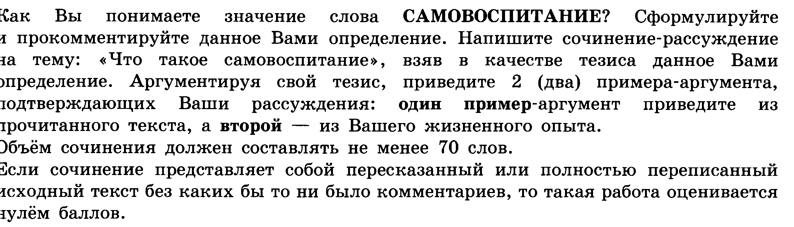
Сначала советую попробовать самим дать определение слову САМОВОСПИТАНИЕ.
Например: «Я думаю, что самовоспитание – это воспитательная работа над самим собой». Далее переходим к комментированию понятия, а для этого возвращаемся к тексту уже написанного изложения. А перед нами полный текст.
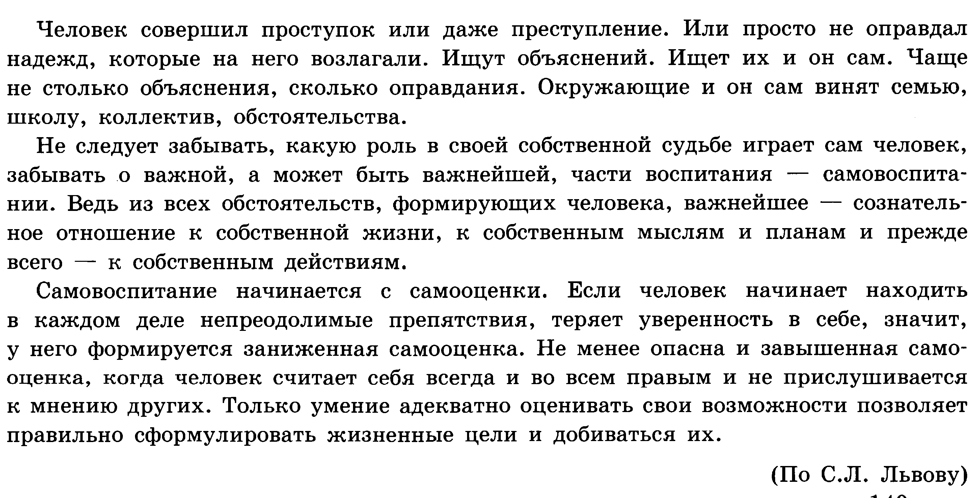
Именно, прочитав еще раз текст своей собственной работы-изложения, мы можем правильно, не уходя в сторону, прокомментировать значение слова. Можно так: «Человек способен сам принимать очень важные решения, здесь большую роль играет самовоспитание. Важно во всех обстоятельствах, даже очень тяжёлых, понять, что от тебя самого зависит твоё будущее. Здесь важно верно оценить свои возможности. Но бывает, что даже в невероятно трудных условиях мужество и самообладание помогают человеку сделать невозможное.»
Что касается примеров-аргументов, то в сочинении 15.3 один пример может быть из прочитанного текста, а второй – из жизненного опыта. По критерию С3К2 можно получить 3 балла, приведя два примера-аргумента и из прочитанного текста, т.е. как сочинении 15.2.
Аргументом-примером из жизненного опыта может стать рассказ о просмотренном когда-то фильме или прочитанной книге. Подойдёт и повествование о жизни известных учёных, спортсменов, земляков, родственников.
К приведённому выше заданию уместно использовать следующее доказательство: «О самообладании речь идёт в художественном фильме «Влюблён по собственному желанию» режиссёра Сергея Микаэляна. Герой фильма, бывший спортсмен, а теперь опустившийся до бесконечных кутежей бездельник, знакомится с серьёзной библиотекаршей Верой. Она уверена в том, что если поставить цель, то можно всего добиться. С помощь аутотренинга, например, можно даже влюбиться друг в друга. Но для этого нужно проделать большую работу над собой, заняться самовоспитанием. Герои картины успешно с этой задачей справляются».

Читаем вариант сочинения 15.3
15.3 Как вы понимаете значение слова РОДИНА? Сформулируйте и прокомментируйте данное Вами определение. Напишите сочинение-рассуждение на тему: «Что такое Родина?, взяв в качестве тезиса данное Вами определение. Аргументируя свой тезис, приведите 2 (2) примера-аргумента, подтверждающих Ваши рассуждения: один пример-аргумент приведите из прочитанного текста, а второй – из Вашего жизненного опыта. Приводя примеры, указывайте номера нужных предложений или применяйте цитирование.
Текст 4
(1) По-разному ее ощущаешь, по-разному приходит то сокровенное, неподкупное и очень личное чувство принадлежности, сопричастности к ней. (2)Порой это случается в самом малом и самом неожиданном.(3) Вот и в тот раз…
(4) Ноги скользили по сухим, потрескивающим сосновым иголкам. (5)Будто в распахнутые ворота, прошел я меж громадных сосен с черными солнечными подпалинами у оснований и остановился на круче берегового откоса.(6) Внизу по-весеннему полноводно текла Чусовая.(7) На широкой ее глади переливались алые отсветы заката.
(8) Земля дышала сладковатым запахом набухающих почек, прелой травой, берёзовым соком. (9)Временами накатывались волны речной свежести, крепко сдобренной ароматом цветущей черёмухи. (…)
(10) По влажной квёлой траве, осторожно минуя сине-сиреневые россыпи медуниц, я прошёл на чистую еланку и, присев на замшелый валун, залюбовался-заслушался тихой музыкой леса.
(11) Где-то в стороне ворковали горлицы.(12) Их ласковая весенняя ворожба слышалась из щетинистого горельника, и я долго искал птиц глазами, пока не увидел всех на сухой еловой макушке.(13) Издалека, должно быть со старой гари, им вторил ленивым бормотание тетерев.(14) В тёплых лужах по-своему славили весну лягушки.(15) Неслышные днём, сейчас они повысовывали из воды глазастые головы и старались перекричать одна другую.(16) Эти лягушечьи концерты бушевали повсюду, кваканье, урчание, всхлипы слились в сплошной бурлящий звук, гудением проносились бронзовотелые майские жуки, звонко стукались о деревья и, упав, затихали.
(17) Мягкая мгла медленно обволакивала лес. (18)На серой поляне явственно обозначились желто-белые бутоны подснежников.(19) Когда был день, они упорно следили за солнцем, поворачивались на тонких ворсистых стебельках, а сейчас свернули лепестки, поникли.(20) Заснули к ночи, сохраняя тепло.(21) Не зря народ называет этот вид подснежников ещё и сон-травой.
(22) Перед глазами чуть дрогнула ветка вербы.(23) По её лощёной, будто лаком покрытой коре карабкался шустрый жучок.(24) И вдруг – щёлк!(25) Лопнула созревшая почка.(26) Жучок тёмной капелькой мелькнул вниз.(27) Через минуту разорванная рубашка почки раздалась, и я увидел, как поднимается из неё, расправляясь, светло-зелёный скомканный листочек.
(28) Когда совсем стемнело и меж деревьями кудельными прядями всплыл туман, я поднялся с валуна и вольно-привольно вздохнул. (29)В лесной избушке на берегу меня ждал запашистый чай с баранками, волглое сено на нарах да короткая ночь с думами о вечной молодости Родины.
Фомин Леонид Аристархович(1932-1994) – уральский писатель, автор книг рассказов и повестей: «Мы идём на Кваркуш», «Ветка черёмухи», «Солнце красное поутру», «Сказка не кончается», «Лесная повесть», романа «Стеклянный дом» и др. - обладал редкой способностью в малом увидеть большое и силой образного слова раскрыть щедрость и богатство души современника, трепетную красоту родной природы. Отрывок из рассказа «Родина».
Родина, - ы, ж. 1. Отечество, родная страна. Защита Родины. 2. Место рождения, происхождения кого-нибудь, возникновение чего-нибудь. Жить на родине. («Словарь русского языка», составил С.И. Ожегов. Государственное издательство иностранных и национальных словарей, Москва – 1952 г.)
Сочинение
Что такое Родина? Отвечая на этот вопрос, невольно становишься перед выбором. С одной стороны Родина – это высокое – Отечество, родная страна. С другой – место рождения, так называемая «малая родина». Для меня эти два истолкования слова тесно связаны, одно без другого не может существовать. Так и в этом тексте автор рассказа переносит нас в мир леса, природы. Мы вместе с ним окунаемся в таинственную, завораживающую своей красотой сказку угасающего дня. Обратимся к тексту…
С первых же строчек начинаешь понимать, что писатель хочет поделиться с нами чем-то дорогим: «По-разному ее ощущаешь, по-разному приходит то сокровенное, неподкупное и очень личное чувство принадлежности, сопричастности к ней» (предложение 1). Пока непонятно, о чём пойдёт речь. Но постепенно интрига открывается. Запахи, звуки, цвета – ничего не ускользает от внимательного глаза повествователя. Он просто «купается» в этой роскоши сладковатого запаха набухающих почек, воркования, горлиц, гудения майских жуков. Невозможно оторваться , постоянно что-то происходит. Жизнь кипит в лесной чаще! Но это не просто наблюдения, это, на мой взгляд, размышления о красоте, чудесной, неповторимой, невидимой красоте нашей Родины. В заключительном предложении он так и пишет, что ночь он проведёт «…с думами о вечной молодости Родины».
Интересно, как писатель выражает свои мысли и чувства. Описывая своё пребывание в вечернем лесу, он завлекает нас в этот водоворот жизни. Не сразу понимаешь, что художник не просто восхищается красивым пейзажем. Гамма переживаний переполняют его душу. То же самое я почувствовал, когда читал рассказ И.С. Тургенева «Бежин луг» или описание утреннего Пятигорска в «Герое нашего времени» М.Ю. Лермонтова.
Подводя итог всего сказанному, хочется добавить, что Родина и понимание того, что она для тебя значит, у каждого человека своё. Главное, чтобы оно было, ведь без любви к Отчизне нет полноты понимания, для чего ты живёшь.

Литература.
1.Малюшкин А.Б. Комплексный анализ текста. М.: «Творческий центр». 2007.
2.Павлова Т.И, Раннева Н.А. Сочинение – рассуждение на итоговой аттестации по русскому языку в 9 и 11 классах. Ростов – на - Дону: «Легион» 2009.
3.Розенталь Д.Э. Русский язык на отлично. Упражнения и комментарии. М:«Оникс». 2009.
4. Цыбулько И.П, Александров В.Н., Пучкова Л.И, Соловьева Т.В. Государственная итоговая аттестация выпускников 9 классов в новой форме. Русский язык. 2009 ФИПИ. М: «Интеллект – центр» 2009.
5.Цыбулько И.П. Русский язык. Типовые экзаменационные варианты. ОГЭ 2015. М: «Национальное образование», 2014.
6. Егораева Г.Т. Русский язык. Выполнение заданий С2 ОГЭ. М: «Экзамен», 2014.
7. Сенина Н.А., Гармаш С.В., Кобякова Г.Н., Нарушевич А.Г. Русский язык: 9-й класс: подготовка к ОГЭ- 2015. Учебно-методическое пособие. М: «Легион», 2014.

